

3g Studieretningsprojekt

|  |  |
| --- | --- |
| Elev id  Elev: | |
|  | |
| Fag: | Vejleder: |
| Biologi B | Jørn M. Clausen  Email: [cl@aalborghus.dk](mailto:cl@aalborghus.dk) |
| Matematik A | Email. |

|  |
| --- |
| Emne: Leukæmi  Opgaveformulering:  Redegør for hvilke forandringer, der skal ske med en celle for, at den kan udvikle sig til en  kræftcelle. Udvælg et par af disse forandringer og gå i dybden med deres cytologiske og  genetiske baggrunde.  Giv en beskrivelse af kræftformen leukæmi i forhold til opståen, udvikling og  overlevelsesprognose. Beskriv hvordan leukæmi diagnosticeres og behandles.  Redegør for Bertalanffys vækstmodel og giv et bevis for løsningsformlen for den tilsvarende differentialligning. Vis i denne sammenhæng hvordan Bertalanffys vækstmodel kan benyttes til at modellere væksten af kræftceller ved at foretage simulereringer med modellen for forskellige værdier af de indgående konstanter og sammenholde simuleringerne med datasættet i bilag 1.  Kom desuden kort ind på hvordan man kan udvide modellen til et koblet differentialligningssystem således, at effekten af behandling kan modelleres.  Diskuter brugen af palliativ behandling frem for helbredende behandling på terminale kræftpatienter og diskuter desuden hvorvidt den matematiske forståelse af kræftcellers vækst kan bruges i en behandlingsmæssig sammenhæng.  *Din besvarelse skal have et omfang på 15-20 normalsider á 2400 enheder (inklusiv mellemrum). Forside, indholdsfortegnelse, noter, litteraturliste, figurer, grafer, tabeller og lignende materialer medregnes ikke i omfanget. Eventuelle bilag betragtes ikke som en del af det skriftlige produkt, der indgår i den samlede bedømmelse.* |

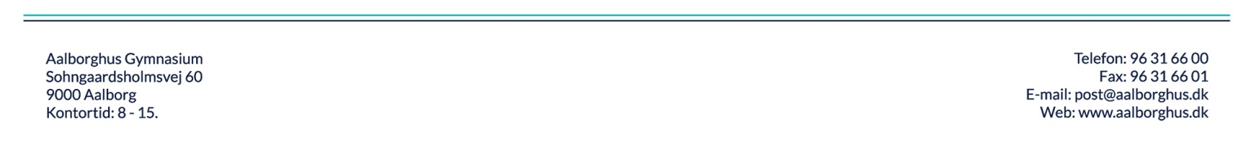**Afleveres senest: torsdag den 30. marts 2023 kl. 15.00.**

Bilag 1:

Uddrag fra Johnny T. Ottesen & Morten Andersen: *Strålebehandling af cancer - Bertalanffys model*, Roskilde Universitet. <https://dirac.ruc.dk/cancitis/files/Problemstilling1.pdf>.

”… nedenstående figur [viser data] for Jurkat T-celle leukemi … .



”

Punkterne i grafen er aflæst i GeoGebra til nedenstående værdier:

|  |  |
| --- | --- |
| Tid (målt i dage) | Antal celler (målt i mio.) |
| 0,0 | 0,047266 |
| 0,5 | 0,100436 |
| 1,0 | 0,141797 |
| 1,5 | 0,191490 |
| 2,0 | 0,255319 |
| 2,5 | 0,407669 |
| 3,0 | 0,531740 |
| 3,5 | 0,856691 |
| 4,0 | 1,335257 |
| 4,5 | 1,193459 |
| 5,0 | 1,754364 |
| 5,5 | 1,553861 |
| 6,0 | 1,654470 |
| 6,5 | 1,991069 |
| 7,0 | 2,097417 |
| 7,5 | 2,327838 |
| 8,0 | 2,511705 |
| 8,5 | 2,377662 |
| 9,0 | 2,386917 |
| 9,5 | 2,623247 |